Cedera Anterior Cruciate Ligament (ACL) Pada Atlet Berusia Muda
dr. Muhammad Ikhwan Zein, Sp.KO
Fakultas Ilmu Keolahragaan, UNY

ABSTRAK
Cedera Anterior Cruciate Ligament (ACL) adalah cedera lutut yang paling sering dialami atlet. Banyak atlet terpaksa mengakhiri karier olahraganya karena penanganan yang tidak baik terhadap cedera ini. Meningkatnya partisipasi atlet berusia muda dalam olahraga kompetitif membuat angka kejadian cedera ACL pada populasi ini ikut meningkat. Hal tersebut tentunya menjadi tantangan baru bagi dunia medis karena penanganan cedera ACL pada atlet berusia muda masih menjadi perdebatan. Terapi non-operatif seringkali memberikan hasil yang tidak memuaskan dan menimbulkan ketidakstabilan lutut sedangkan terapi operatif berisiko menyebabkan gangguan pertumbuhan. Artikel ini disusun untuk mengkaji tata laksana cedera ACL pada atlet berusia muda berdasar bukti-bukti penelitian terbaru yang telah dilakukan.

Kata kunci : ACL, rekonstruksi, atlet berusia muda.

Anterior Cruciate Ligament (ACL) adalah ligamen yang terdapat pada sendi lutut. Ligamen ini berfungsi sebagai stabilisator yang mencegah pergeseran kedepan yang berlebih dari tulang tibia terhadap tulang femur yang stabil, atau mencegah pergeseran ke belakang yang berlebih tulang femur terhadap tulang tibia yang stabil. Setiap cedera yang terjadi pada ACL berpotensi menimbulkan gangguan kestabilan pada sendi lutut.
Cedera ACL adalah cedera lutut tersering yang dialami oleh atlet. Cedera ini umumnya terjadi pada olahraga yang melibatkan gerakan-gerakan zig-zag, perubahan arah gerak dan perubahan kecepatan yang mendadak (akselerasi-deselerasi) seperti sepakbola, basket, bola voli dan futsal. Mayoritas cedera yang terjadi adalah non-kontak dengan mekanisme valgus lutut dan twisting (puntiran), Situasi ini sering terjadi ketika atlet menggiring bola atau salah posisi lutut ketika mendarat. Trauma juga dapat menyebabkan robeknya ACL, terutama trauma langsung pada lutut dengan arah gaya dari samping.
Robekan ACL lebih dari 50% atau robekan total dapat menyebabkan ketidakstabilan sendi lutut. Atlet akan merasa lututnya sering “goyang”, nyeri dan bengkak berulang sehingga kinerja berolahraganya menurun. Ketidakstabilan sendi lutut juga akan menimbulkan cedera lanjutan berupa rusaknya bantal sendi/meniskus dan tulang rawan sendi. Banyak atlet yang akhirnya harus mengakhiri kariernya akibat cedera ACL sehingga cedera ini sering disebut career ending injury. Penilaian derajat cedera ACL dapat dilakukan berdasar robekan yang terjadi, yaitu :
- derajat 1 : Robekan mikro pada ligamen. Umumnya tidak menimbulkan gejala
ketidakstabilan dan dapat kembali bermain setelah proses penyembuhan
- derajat 2 : Robekan parsial dengan perdarahan. Terjadi penurunan fungsi dan dapat
menimbulkan gejala ketidakstabilan
- derajat 3 : Robekan total dengan gejala ketidakstabilan yang sangat bermakna
Tata laksana cedera ACL berupa terapi non-operatif dan operatif. Terapi non-operatif dilakukan dengan menggunakan modalitas terapi seperti ultrasound dan diatermi, pemakaian brace lutut, dan program penguatan otot sedangkan terapi operatif dilakukan dengan metode rekonstruksi. Rekonstruksi menjadi pilihan utama karena tindakan penjahitan ligamen ACL sering mengalami kegagalan. Hal itu disebabkan karena ligamen ACL tidak memiliki fibrin sehingga setiap robekan yang terjadi tidak dapat mengalami penyembuhan sendiri. Rekonstruksi adalah metode operatif untuk mengganti ligamen ACL dengan bahan yang lain (graft). Umumnya bahan tersebut diambil dari tendon hamstring atau tendon patella pasien itu sendiri sehingga disebut autograft.
Seiring perkembangan dunia olahraga, jumlah atlet berusia muda yang berpartisipasi dalam olahraga kompetitif semakin tinggi. Hal ini juga berdampak pada peningkatan cedera ACL pada populasi usia muda. Latihan intensif, spesifikasi kecabangan yang terlalu dini ataupun kejuaraan-kejuaraan yang dijalani oleh anak dengan pertumbuhan tulang yang belum sempurna diduga menjadi penyebab peningkatan angka kejadian cedera ACL pada populasi ini.
Pemilihan terapi cedera ACL pada atlet berusia muda masih menyisakan perdebatan. Terapi non-operatif seringkali memberikan hasil yang kurang memuaskan dengan keluhan ketidakstabilan lutut yang menetap sedangkan teknik rekonstruksi konvensional seperti yang dilakukan pada atlet dewasa berpotensi mengganggu lempeng pertumbuhan tulang yang masih dimiliki oleh anak dan remaja. Kekhawatiran tersebut bukan tanpa alasan, rekonstruksi konvensional dilakukan dengan pengeboran yang melintasi lempeng pertumbuhan tulang tibia dan femur. Lempeng pertumbuhan bagian distal tulang femur berkontribusi sebesar 70% dari panjang total tulang femur dan 37% dari panjang total tungkai sedangkan lempeng pertumbuhan bagian proksimal tulang tibia berkontribusi sebesar 55% dari panjang total tulang tibia dan 25% dari panjang total tungkai (Fabricant et al., 2013). Hal ini diperkuat oleh penelitian dari Chotel et al. (2010) yang menunjukkan adanya pertumbuhan yang tidak simetris pada pasien anak yang melakukan rekonstruksi ACL. Kocher et al. (2002) juga mengemukakan timbulnya komplikasi rekonstruksi pada pasien berusia muda berupa gangguan pertumbuhan, deformitas valgus dan perbedaan panjang tungkai.
PENEGAKAN DIAGNOSIS CEDERA ACL
Riwayat Cedera
Mekanisme cedera ACL pada atlet berusia muda hampir sama dengan atlet senior yaitu disebabkan mekanisme non-kontak. Atlet akan mendengar bunyi “pop” pada lutut yang menandakan robeknya ligamen kemudian diikuti dengan pembengkakan dalam 12-16 jam pertama karena adanya perdarahan di ruang sendi (hemarthrosis). Noyes et al. (1980) melaporkan bahwa 70% kasus hemarthrosis pada kejadian cedera lutut adalah cedera ACL. Atlet akan merasakan nyeri sehingga tidak bisa melanjutkan pertandingan.
Pemeriksaan Fisik
Pemeriksaan radiologi pada kasus trauma lutut dengan hemarthrosis pada atlet anak dan remaja perlu dilakukan terlebih dahulu. Hal tersebut dilakukan untuk menyingkirkan adanya patah tulang tibia, terutama pada eminentia intercondylaris tibia, yang sering terjadi bersama cedera ACL pada anak usia 8-14 tahun. Setelah menyingkirkan diagnosis tersebut, pemeriksaan fisik pada lutut dapat dilakukan.
Pemeriksaan pada atlet berusia muda mungkin lebih sulit dilakukan karena mereka memiliki kecenderungan cemas terutama ketika merasakan nyeri. Pemeriksaan fisik pada lutut dilakukan setelah fase akut cedera terlewati yang ditandai dengan berkurangnya bengkak dan rasa nyeri. Seluruh pemeriksaan fisik harus membandingkan antara sisi tercedera dan sisi yang sehat untuk mendapatkan penilaian yang obyektif.
Tes Lachmann dan tes Pivot Shift adalah dua jenis pemeriksaan fisik yang dinilai akurat dalam penegakan diagnosis ACL. Tes Lahmann dilakukan untuk melihat pergeseran antara tungkai atas dan tungkai bawah yang menunjukkan adanya ketidakstabilan lutut. Pergeseran sebanyak 5 mm dapat menjadi indikasi untuk dilakukan rekonstruksi. Tes Pivot Shift juga direkomendasikan oleh beberapa ahli untuk menilai apakah robekan parsial ACL yang terjadi menyebabkan gejala ketidakstabilan sehingga membutuhkan tindakan rekonstruksi (Mall dan Paletta., 2013).
Pemeriksaan stabilitas patella juga harus dilakukan karena banyak kasus dislokasi patella yang menyerupai cedera ACL. Selain itu pemeriksaan struktur lain pada lutut yang meliputi ligamen (posterior cruciate, medial collateral, lateral collateral) dan bantal sendi harus dilakukan.
Pemeriksaan Penunjang
Pemeriksaan rontgen dengan posisi anteroposterior (AP) dan lateral sangat bermanfaat untuk mengetahui adanya fraktur tulang pada atlet berusia muda. Gambaran rontgen lateral biasanya dapat memberikan gambaran fraktur eminantia intercondylaris tibia dibanding rontgen posisi AP. Pemeriksaan penunjang Magnetic Resonance Imaging (MRI) bisa memberikan gambaran yang jelas untuk mengetahui cedera jaringan lunak (ligamen, tendon dan bantal sendi). MRI memiliki sensitifitas sebesar 95% dan spesifisitas sebesar 88% dalam penegakan diagnosis robekan ACL pada atlet berusia muda. Meskipun Lawrance et al. (1996) pernah berpendapat bahwa MRI memiliki sensitifitas yang rendah untuk memeriksa robekan parsial ACL, namun pemeriksaan ini tetap bermanfaat dalam membantu penegakan diagnosis kasus-kasus robekan total dan fraktur eminantia intercondylaris tibia.
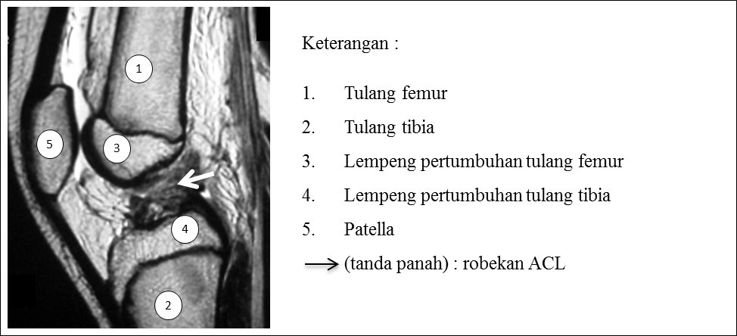
Gambar 1. Foto MRI robekan ACL pada atlet berusia muda
(Foto diunduh dari http://www.jaaos.org/content/15/6/356/F2.large.jpg)
Pemeriksaan Maturitas
Pemeriksaan maturitas adalah hal yang sangat penting dalam evaluasi cedera ACL pada atlet berusia muda. Maturitas adalah salah satu faktor yang digunakan sebagai pertimbangan dilakukannya rekonstuksi dan teknik yang akan digunakan.
Usia fisiologis dapat diperiksa menggunakan instrumen Tanner. Instrumen ini mengkategorikan perkembangan anak menjadi 5 tahap berdasar perubahan organ seksual sekunder. Tahap 1 diinterpretasikan sebagai pra-pubertas dan tahap 5 sebagai dewasa. Penilaian Tanner pada anak wanita dilakukan melalui perubahan pada payudara dan rambut kemaluan, sedangkan pada anak laki-laki melalui perubahan buah zakar dan rambut kemaluan.
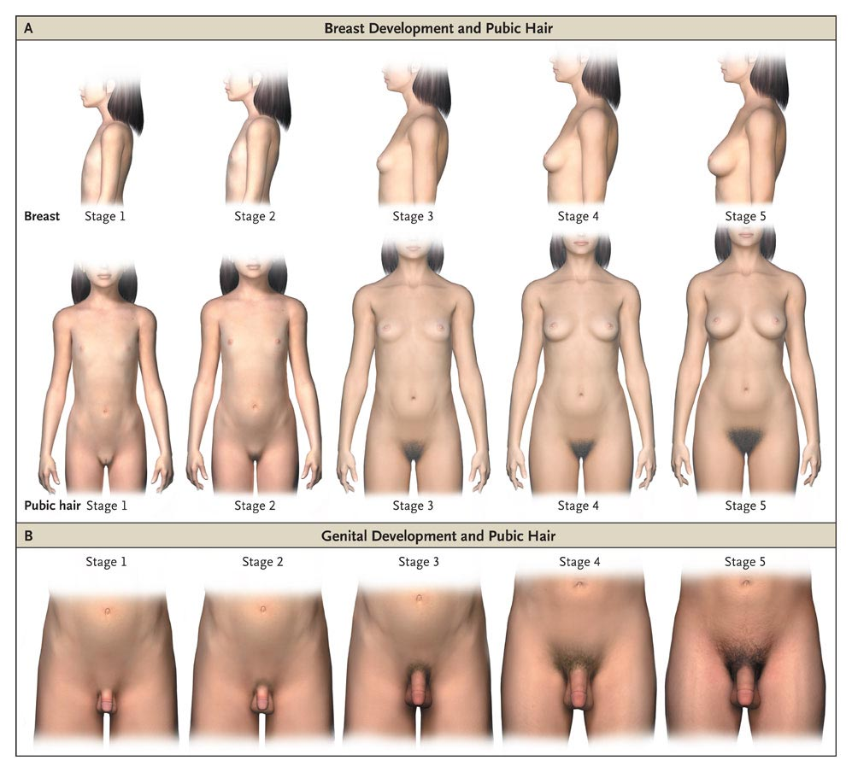
Gambar 2. Instrumen Tanner stage
(Diunduh dari http://www.medicinesia.com/kedokteran-klinis/tumbuh-kembang/status-pubertas-tanne-stage/)

Pemeriksaan usia tulang/bone age dapat dilakukan untuk memastikan sejauh mana pertumbuhan yang sedang berlangsung. Bone age dapat dilakukan dengan foto rontgen telapak tangan posisi AP kemudian dikonfirmasi dengan atlas Greulich-Pyle. Pertumbuhan tulang bervariasi pada masing-masing individu. Rata-rata pertumbuhan pada laki-laki tercapai sempurna pada usia 16 tahun dan wanita pada usia 14 tahun. Meskipun setelah usia itu, tulang masih dapat tumbuh walaupun tidak secepat sebelumnya.
TATA LAKSANA CEDERA ACL : NON-OPERATIF VS OPERATIF
Terapi non-operatif dapat diberikan pada kasus-kasus robekan ACL parsial yang tidak menimbulkan gejala ketidakstabilan sedangkan operatif sebaiknya dilakukan pada kasus robekan diatas 50% karena umumnya menimbulkan keluhan. Kocher et al. (2002) menunjukkan bahwa kurang lebih 1/3 remaja dengan rata-rata umur 13,7 tahun yang mengalami robekan parsial dan melakukan terapi non-operatif akhirnya tetap membutuhkan tindakan rekonstruksi karena keluhan ketidakstabilan lutut yang menetap. Hasil penelitian dari Graft et al. (2002) menunjukkan bahwa dari total 60 pasien anak dan remaja yang mengalami cedera ACL didapatkan sebanyak 23 anak yang diterapi non-operatif mengalami perburukan kondisi lutut dan ketidakstabilan sendi. Terjadi 15 kasus robekan bantal sendi, 2 kasus fraktur osteochondral dan 10 kasus perkembangan osteoartritis.
Fabricant et al. (2013) telah menyusun sebuah alur penanganan cedera ACL pada atlet berusia muda dan merekomendasikan tindakan rekonstruksi berdasar beberapa pertimbangan yaitu (1) keluhan ketidakstabilan yang menetap (2) cedera lutut lain yang menyertai ACL, seperti : robekan bantal sendi, robekan ligamen lutut lain, dan fraktur (3) usia tulang (4) target dan harapan pasien, seperti : kembali ke olahraga kompetitif atau tidak.
Bila tindakan rekonstruksi telah menjadi keputusan, maka hal selanjutnya yang harus dipertimbangkan adalah pemilihan teknik rekonstruksi dan bahan graft yang akan digunakan. Saat ini, telah berkembang beberapa teknik yang biasa digunakan dalam rekonstruksi atlet berusia muda, yaitu (1) Physeal sparing dan (2) Non-Physeal sparing.
Prinsip teknik physeal sparing adalah menghindari pembuatan lubang yang melintasi lempeng pertumbuhan tulang tibia dan femur. Saat ini terdapat 2 teknik physeal sparing yang berkembang, yaitu teknik dari Kocher et al. (2005) yang memodifikasi prosedur McInthosh dan dari Anderson (2003) yang disebut all epiphyseal reconstruction. Kedua teknik tersebut menunjukkan hasil yang memuaskan pada kasus ACL anak dan remaja.
Teknik non-physeal sparing atau disebut juga transphyseal adalah pemasangan graft melintasi lempeng pertumbuhan tulang tibia dan femur. Disebut parsial bila pengeboran dilakukan pada salah satu tulang dan disebut complete bila fiksasi dilakukan pada kedua tulang. Teknik ini menyerupai rekonstruksi pada atlet dewasa sehingga sebaiknya digunakan pada atlet dengan Tanner IV-V (remaja akhir-dewasa) karena lempeng pertumbuhan tulangnya hampir menutup. Mc Carrol (1994) melaporkan hasil pengamatan selama 4,2 tahun terhadap 60 atlet dengan usia rata-rata 14,2 tahun (rentang umur 13-17 tahun) yang menjalani rekonstruksi dengan teknik transphyseal menggunakan bahan graft tendon patella menunjukkan bahwa tidak ada gangguan pertumbuhan atau deformitas tulang. Penelitian Aichroth (2002) juga menunjukkan tidak adanya gangguan pertumbuhan pada 45 remaja (usia rata-rata 12,5 tahun) yang melakukan rekonstruksi transphyseal menggunakan tendon hamstring. Rata-rata waktu pengamatan selama 49 bulan. Penelitian ini menunjukkan bahwa teknik transphyseal yang melubangi lempeng pertumbuhan tidak akan menyebabkan gangguan pertumbuhan yang bermakna bila pemilihan graft dan pemasangan di titik anatomis dilakukan dengan seksama.
Pemilihan graft dipengaruhi oleh teknik rekonstruksi yang digunakan, umumnya bahan yang digunakan adalah tendon hamstring atau tendon patella. Di Indonesia sendiri, selain fasilitas arthroskop untuk melakukan rekonstruksi belum tersedia merata di setiap daerah, ketersediaan dokter ortopedi yang menguasai teknik-teknik rekonstruksi non konvensional juga sangat terbatas. Pada kasus seperti ini, tindakan rekonstruksi dapat ditunda sampai lempeng pertumbuhan menutup. Atlet disarankan untuk memodifikasi aktifitas fisik (menghindari tipe olahraga permainan yang berisiko memperparah cedera) sembari melakukan terapi latihan.
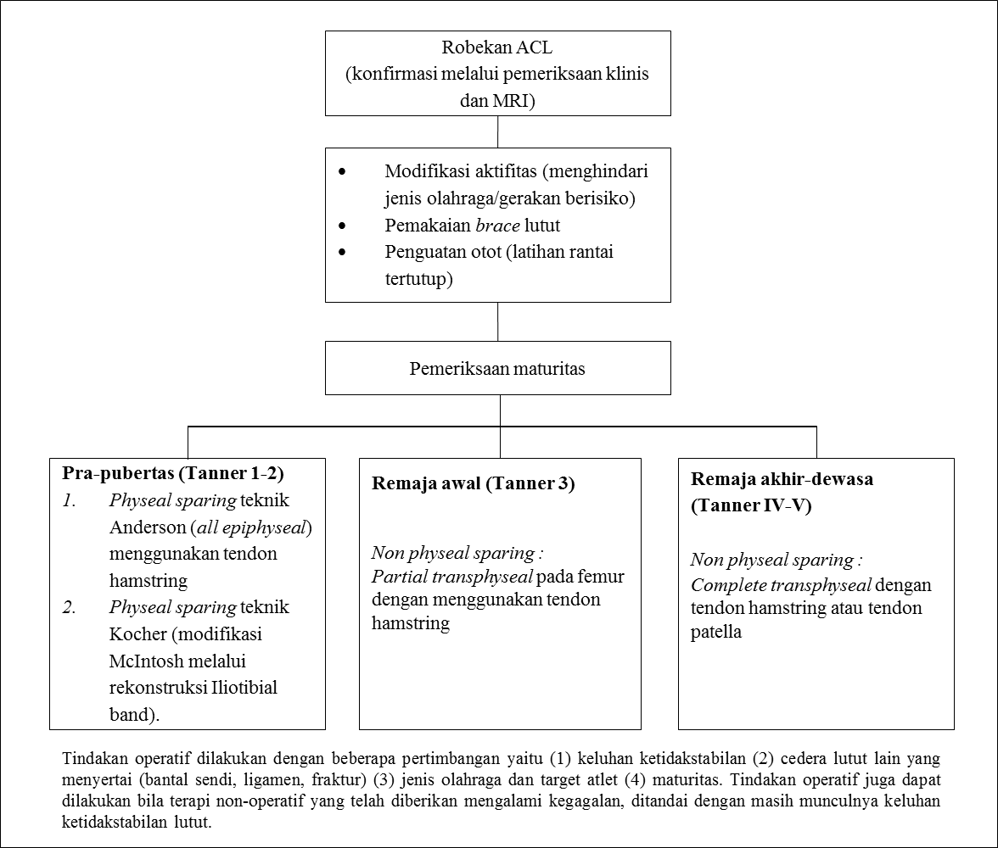
Gambar 3. Alur penanganan cedera ACL pada atlet berusia muda.
(diadaptasi dari Fabricant et al., 2013.)

KESIMPULAN
Cedera ACL pada atlet berusia muda harus dikelola dengan benar karena cedera ini mengancam masa depan dan karier olahraga atlet. Pemilihan terapi (operatif atau non-operatif) sebaiknya dilakukan melalui beberapa pertimbangan.
Pemeriksaan maturitas adalah salah satu faktor yang sangat penting dalam pengelolaan cedera ACL atlet berusia muda. Terapi non-operatif berupa penggunaan bracing dan latihan penguatan otot dapat diberikan pada atlet pra-pubertas atau atlet dengan cedera ACL parsial. Tindakan operatif dengan rekonstruksi dilakukan bila terjadi kegagalan program rehabilitasi non-operatif (ditandai dengan keluhan ketidakstabilan lutut yang menetap) atau atlet dengan robekan ACL derajat 3/ putus total.
Beberapa teknik rekonstruksi dikembangkan agar tidak mengganggu lempeng pertumbuhan tulang antara lain teknik physeal sparing Kocher dan Anderson ataupun teknik non physeal sparing dengan teknik partial transphyseal . Pemilihan teknik rekonstruksi dilakukan berdasar maturitas atlet dan kemampuan operator operasi. Bila satu-satunya rekonstruksi yang bisa dilakukan adalah teknik konvensional maka disarankan tindakan tersebut ditunda sampai lempeng pertumbuhan menutup (Tanner IV-V).

